2015-2016学年第二学期期中考试
高一数学试题
第Ⅰ卷（选择题 共80分）
一、选择题(本大题共16个小题，每小题5分，共80分，在每小题给出的四个选项中，只有一项是符号题目要求的．)
1．若全集U＝R，集合M＝{x|x²>4}，N＝{x|>0}，则M∩∁_{U}N等于( )
A．{x|x<－2} B．{x|x<－2或x≥3} C．{x|x≥3} D．{x|－2≤x<3}
2．2014是等差数列4,7,10,13，…的第几项( )
A．669 B．670 C．671 D．672
3．在中，若，则等于（ ）
A. B. C. D.
4．一元二次不等式ax²＋bx＋2>0的解集为(－，)，则a＋b的值是( )
A．10 B．－10 C．14 D．－14
5. 直线与 ( )
A.平行 B.垂直 C.重合 D.关于直线对称
6．不论为何实数,直线恒过( )
A. 第一象限 B. 第二象限 C.第三象限 D.第四象限
7. 等比数列中，，则数列的前8项和等于 （ ）
A．3 B．4 C． 5 D．6
8. 设等比数列中,前n项和为$a_{1}a_{\text{11}}$,已知,则( )
A. B. C. $\frac{\text{57}}{8}$ D. $\frac{\text{55}}{8}$
9． 已知锐角三角形的边长分别、、，则的取值范围是（ ）
A. B. C. D.
10. 设的内角A、B、C所对的边分别为a,b,c，若，则的形状为（ ）
A.直角三角形 B.锐角三角形 C.钝角三角形 D.不确定
11．已知等比数列的前n项和为，且，，则（ ）
A． B． C． D．
12．方程x²＋(m－2) x＋5－m＝0的两根都大于2，则m的取值范围是( )
A. (－5，－4] B. (－∞，－4] C. (－∞，－2) D. (－∞，－5)∪(－5，－4]
13．已知锐角是的一个内角,是三角形中各角的对应边,若,则下列各式正确的是( )
A. B. C. D.
14．小王从甲地到乙地往返的时速分别为a和b(a＜b)，其全程的平均时速为v，则( )A．a＜v＜ B．v＝ C.＜v＜ D．v＝
附加题
15．设数列的前项和为，且，为等差数列，则（ ）
A． B． C． D．
16．已知等差数列的公差 ，且 成等比数列，若， 为数列$\left\{a_{n}\right\}$的前项和，则 的最小值为 （ ）
A．4 B．3 C． D．
二、填空题(本大题共6个小题，每个小题5分，共30分．将正确答案填在题中横线上)
17.不等式≤x的解集是________．
18. 设a>0，b>0.若是3ª与3^{b}的等比中项，则＋的最小值为 .
19.设直线经过点,则当点与直线的距离最远时, 直线的方程为 .
20. 数列的前项和为,若,则 .
21.设△ABC的内角A，B，C所对边的长分别为a，b，c.若b＋c＝2a,3sinA＝5sinB，则角C＝________.
22.已知，则满足不等式的实数的最小值是 ．

三、解答题（本大题共4小题，共50分.解答时应定出文字说明、证明过程或演算步骤）

23．(12分)已知三角形ABC的顶点坐标为A（-1，5）、B（-2，-1）、C（4，3），M是BC边上的中点.
（1）求中线AM的长；
（2）求AB边的高所在直线方程.

24. (12分)在平面四边形中，.
- 求的长；
- 若，求的面积.

25. (12分)各项均为正数的等比数列，首项，前项和为，且成等差数列．
（Ⅰ）求数列的通项公式；
（Ⅱ）求数列的前项和．

26.(14分)正实数满足，且不等式恒成立，求实数的取值范围.
高一数学 参考答案
1—5 BCBDB 6—10 BBAAA 11—16 DACAAA
13．C【解析】由得,,又为锐角,故,
于是,即.于是由余弦定理有,
即,解得,选C.
14. 解析：设甲、乙两地之间的距离为s.
∵a＜b，∴v＝＝＝＜＝.
又v－a＝－a＝＞＝0，∴v＞a.
答案：A
15．A试题分析：设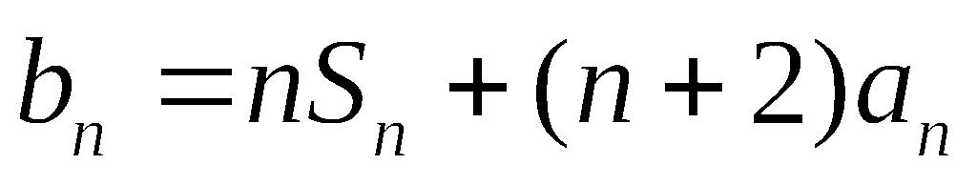，有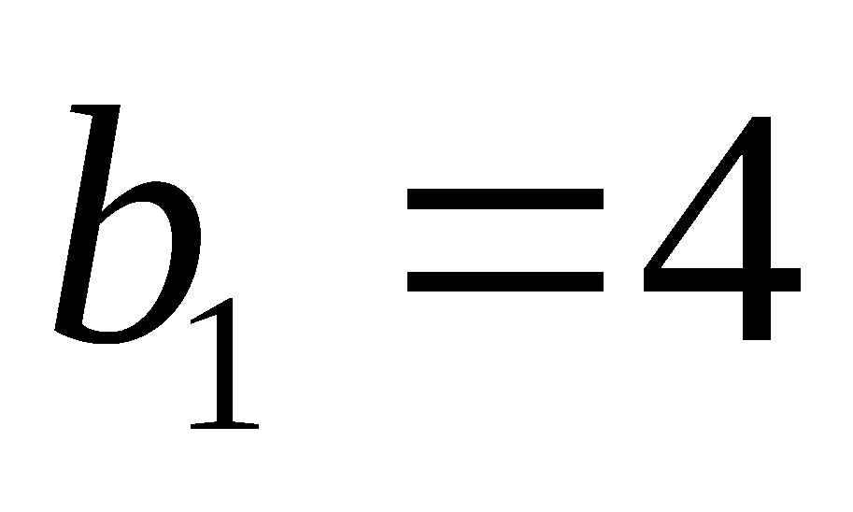，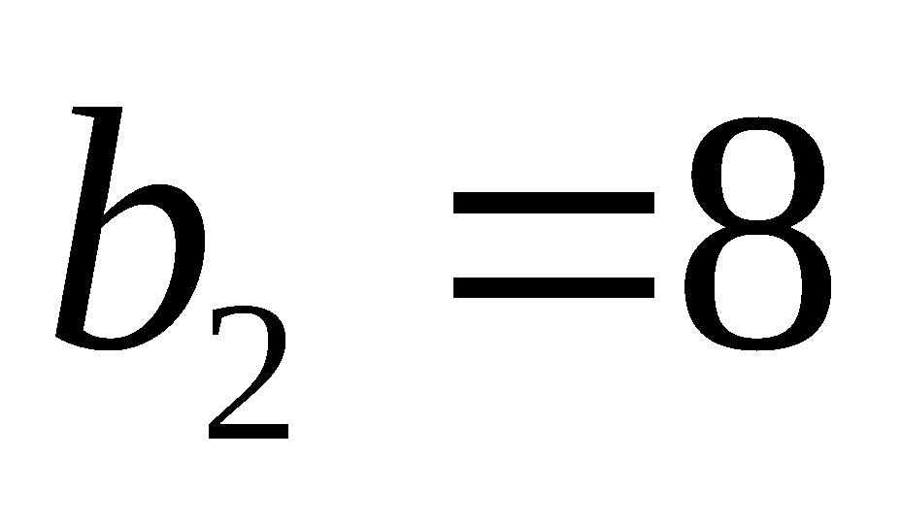，则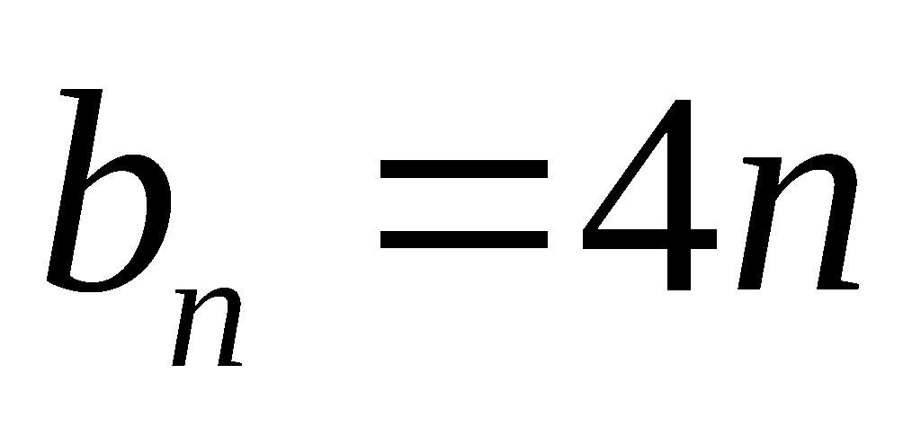，即
当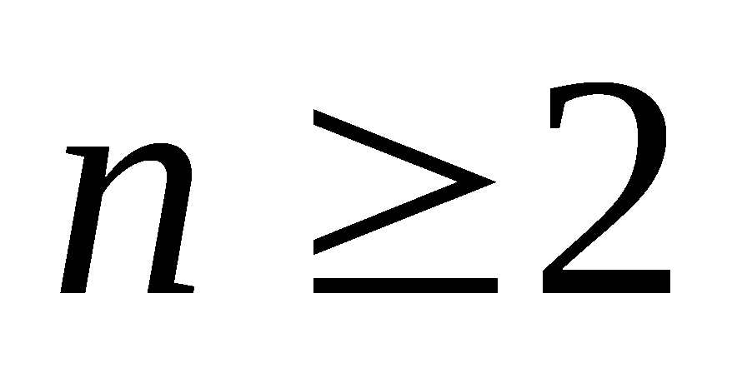时，，
所以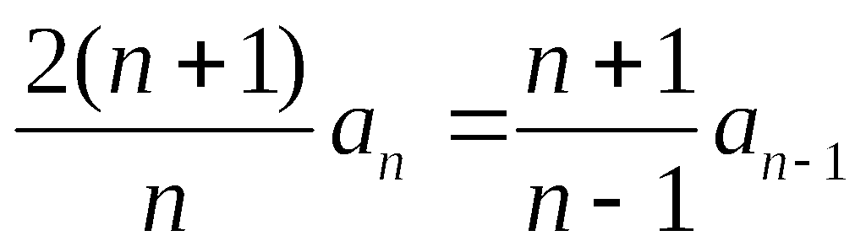，即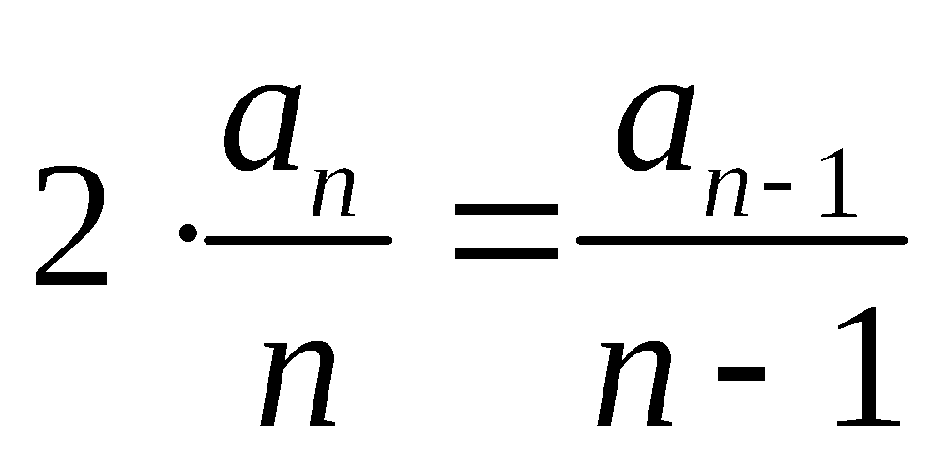，所以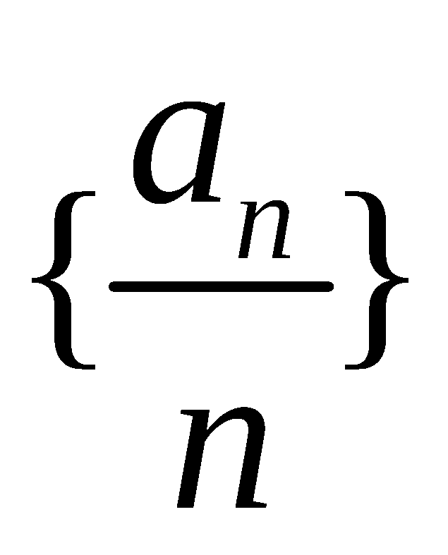是以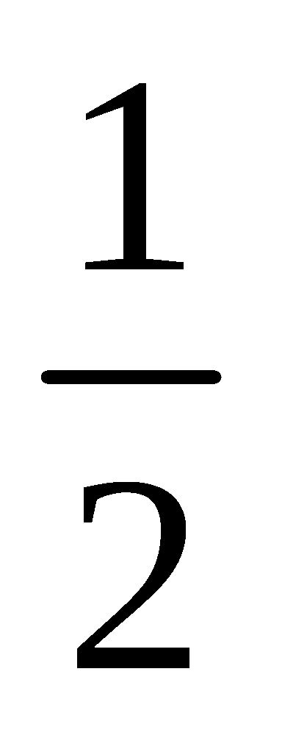为公比，1为首项的等比数列，所以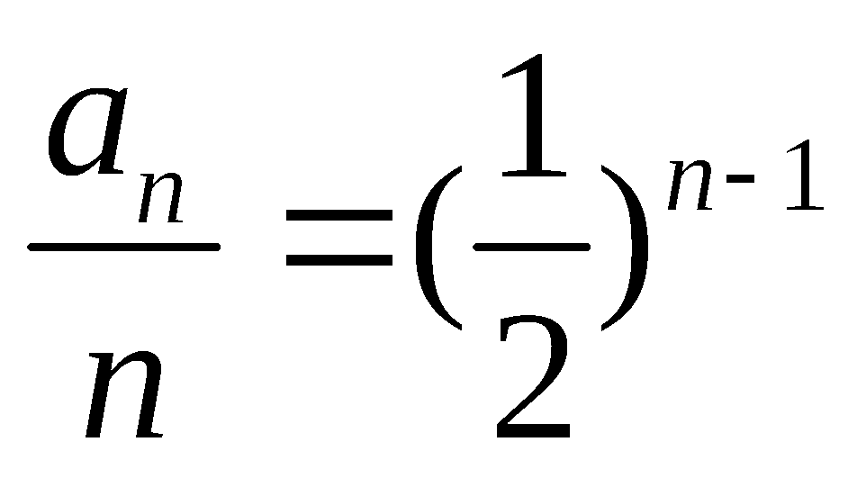，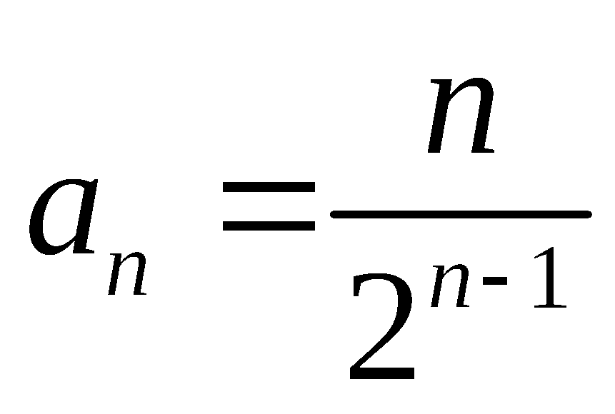. 故选A.
16．A试题分析：因为 成等比数列，所以，又，，所以，所以，所以
，当且仅当时，即 时取等号,故选A．
17. 解析：≤x等价于x－≥0⇒≥0，所以不等式的解集为{x|－1≤x<0，或x≥1}．
答案：{x|－1≤x<0，或x≥1}
18. 4 解析：因为3ª·3^{b}＝3.所以a＋b＝1.
＋＝(a＋b)(＋)＝2＋＋≥2＋2＝4.
当且仅当＝即a＝b＝时“＝”成立
19.
20. 【 解析】由……①,
可推出,……②
①-②式得,,于是,,故.
21. π[解析] ∵3sinA＝5sinB，∴3a＝5b.①又∵b＋c＝2a，②∴由 ①②可得，a＝b，c＝b，∴cosC＝＝＝－，∴C＝π.
22.由得ab=1，则,所以λ≥1,即实数的最小值是1.
23. (1）$2\sqrt{5}$（2）

24.（1）在$Δ\text{ACD}$中，由余弦定理可列得：
$4=1+{\text{AC}}^{2}−2×1×\text{AC}×\frac{2\sqrt{7}}{7}$，即：${\text{AC}}^{2}−\frac{4\sqrt{7}}{7}\text{AC}−3=0$，………………3分
解得：$\text{AC}=\sqrt{7}$.………………5分
- 由$\text{cos}∠\text{CAD}=\frac{2\sqrt{7}}{7}$，易得：$\text{sin}∠\text{CAD}=\frac{\sqrt{3}}{\sqrt{7}}$，………………6分
由$\text{cos}∠\text{BAD}=−\frac{\sqrt{7}}{\text{14}}$，易得：$\text{sin}∠\text{BAD}=\frac{3\sqrt{3}}{2\sqrt{7}}$，………………7分
故$\text{sin}∠\text{CAB}=\text{sin}(∠\text{DAB}−∠\text{CAD})=\text{sin}∠\text{DAB}\text{cos}∠\text{CAD}−\text{cos}∠\text{DAB}\text{sin}∠\text{CAD}$
=$\frac{3\sqrt{3}}{\sqrt{7}}×\frac{2}{\sqrt{7}}−(−\frac{\sqrt{7}}{\text{14}})×\frac{\sqrt{3}}{\sqrt{7}}$=$\frac{\sqrt{3}}{2}$，………………10分
故$S_{Δ\text{ABC}}=\frac{1}{2}\text{AB}×\text{AC}×\text{sin}∠\text{CAB}=\frac{1}{2}×3×\sqrt{7}×\frac{\sqrt{3}}{2}$=$\frac{3\sqrt{\text{21}}}{4}$.………………12分.
25．解析：（I）设等比数列的公比为，由题意知，且，
又因为、、成等差数列，
所以， ………2分
即，
化简得，从而，解得 ，
又，故， …………4分
. …………6分
（II）由（I）知，，
则 ， ①
， ② …………8分
①-②得：
，所以 …………12分.
26. 解析：∵正实数满足，
即x+2y=4xy-4,∴不等式恒成立，
即恒成立，变形得恒成立，即恒成立. ……………6分
∵x>0,y>0，∴，∴4xy=x+2y+4 即或(舍去)，可得，要使恒成立，只需恒成立，…………………12分

化简得. 所以…………14分

